**专业培训记录**

**■QMS** **■EMS** **■OHSMS**

|  |  |  |  |  |  |  |  |
| --- | --- | --- | --- | --- | --- | --- | --- |
| **受审核方** | | 自贡威荣科技有限公司 | | | | **专业小类/**  **项目代码** | **Q：02.09.00;34.06.00**  **E：02.09.00;34.06.00**  **O：02.09.00;34.06.00** |
| **教师姓名** | | **姚远** | | **专业** | **Q:02.09.00**  **E:02.09.00**  **O:02.09.00** | **培训地点** | **视频** |
| **受培训人员** | **姓名** | **张心** | **文平** | **杨珍全** |  |  |  |
| **专业代码** | **Q:02.09.00** | **Q:02.09.00** | **Q:02.09.00** |  |  |  |
| **生产工艺/**  **服务过程** | | 工艺流程图:  市场调研-客户、相关需求-订单（要求）评审-服务过程运行控制-服务提供控制。 | | | | | |
| **生产过程/服务过程**  **的风险及控制措施**  **特殊过程的控制/** | | 项目的方案设计、测绘等实施，依据标准和作业规程进行。 | | | | | |
| **重要环境及控制措施** | | 潜在火灾、固废排放、噪声排放；通过应急预案和管理方案进行控制管理 | | | | | |
| **不可接受风险的危险源及控制措施** | | 火灾、触电；通过应急预案和管理方案进行控制管理。 | | | | | |
| **相关法律法规的要求及产品标准** | | **未提供** | | | | | |
| **检验和试验项目及要求(如有型式试验要求,要进行说明)** | | 项目验收按合同执行。 | | | | | |
| **其它相关知识** | | **无** | | | | | |

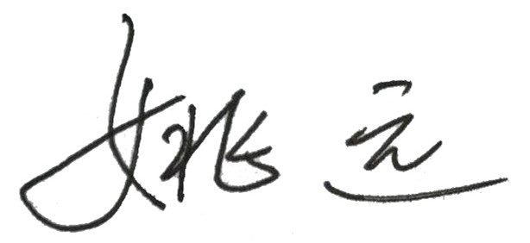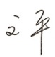

**填表人(专业人员)： 日期：2020.4.23 审核组长： 日期：2020.4.23**

**注：如有其他培训内容或空格不够可另加附页**